ΔΕΛΤΙΟ ΤΥΠΟΥ
ΣΕΡΑΦΕΙΟ ΔΗΜΟΥ ΑΘΗΝΑΙΩΝ - ΔΗΜΟΣΙΟ ΚΤΙΡΙΟ & ΨΗΦΙΑΚΗ ΤΕΧΝΗ

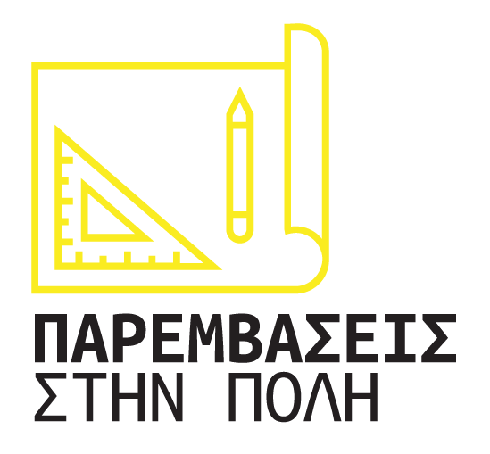

Πώς μοιάζει μια «έξυπνη» πόλη; Τι δεδομένα παράγουμε για την Αθήνα και τι ιστορίες αφηγούμαστε μέσα από τις ψηφιακές πλατφόρμες; Πώς αποτυπώνεται η ταυτότητα της πόλης μέσα από τα δεδομένα που παράγουν οι κάτοικοι της ή το περιβάλλον της;
Στο πλαίσιο της δράσης «Παρεμβάσεις στην πόλη» του Προγράμματος ΠΟΛΗ² , ο δήμος Αθηναίων, μέσω του ThisisAthens, καλεί δημιουργούς να καταθέσουν τις προτάσεις τους για μια in situ καλλιτεχνική εγκατάσταση, στο Σεράφειο του δήμου Αθηναίων.
Η πρόσκληση απευθύνεται σε καλλιτέχνες και δημιουργικές ομάδες και τους καλεί να καταθέσουν προτάσεις για μια καλλιτεχνική παρέμβαση στο χώρο του Σεραφείου που να αξιοποιεί δεδομένα από τα ψηφιακά δίκτυα και το αστικό περιβάλλον της Αθήνας. Οι καλλιτεχνικές προτάσεις που θα υποβληθούν θα πρέπει να παρουσιάζουν τη σύγκλιση της τέχνης με τις νέες τεχνολογίες και τα δεδομένα της πόλης (citydata) και να αλληλεπιδρούν με το χώρο και το κοινό.
Στο Σεράφειο του δήμου Αθηναίων φιλοξενούνται και στεγάζονται ήδη υπηρεσίες αθλητισμού, δράσεις πολιτισμού και ανοιχτά εργαστήρια, αλλά και πρωτοβουλίες τεχνολογικής και κοινωνικής καινοτομίας. H ένταξη μιας σύγχρονης καλλιτεχνικής παρέμβασης, στο συγκεκριμένο δημόσιο κτίριο, στοχεύει στην ανάδειξη της πολύπλευρης ταυτότητας του και τη δημιουργία ενός κοινού σημείου αναφοράς για τους κατοίκους και τους επισκέπτες της πόλης, στον άξονα της οδού Πειραιώς.
Στόχος είναι ολόκληρο το κτίριο να λειτουργήσει ως κόμβος δημιουργικότητας και καινοτομίας, που αντικατοπτρίζει το σύγχρονο χαρακτήρα της πόλης.
Ζητάμε από τους δημιουργούς να δουλέψουν στο χώρο του Σεραφείου, για ένα έργο διαδραστικό, που θα δίνει τη δυνατότητα να αφουγκραστούμε τους παλμούς της πόλης μέσα από τα δεδομένα της. Η ενεργοποίηση της δημιουργικής κοινότητας της Αθήνας είναι πολύ σημαντική σε αυτή μας την προσπάθεια, όπως φαίνεται κι από το άλλο μας κάλεσμα, για το άνοιγμα κλειστών καταστημάτων στην Πλατεία Θεάτρου. Μέσω του ThisisAthens, επιδιώκουμε να προσφέρουμε νέες δυνατότητες για ψυχαγωγία και βελτίωση της εμπειρίας για τους κατοίκους και τους επισκέπτες της Αθήνας, λέει ο διευθύνων σύμβουλος της Εταιρείας Ανάπτυξης και Τουριστικής Προβολής του Δήμου, Αλέξης Γαληνός.
Το Σάββατο 9/6 στις 12 το μεσημέρι θα γίνει στο Σεράφειο, εργαστήριο ενημέρωσης σχετικά με την πρόσκληση.
Το ΠΟΛΗ² [ΠΟΛΗ στο ΤΕΤΡΑΓΩΝΟ] είναι ένα πιλοτικό πρόγραμμα του δήμου Αθηναίων που απευθύνεται σε όλους τους ενεργούς πολίτες της Αθήνας. Το πρόγραμμα υλοποιείται από την Εταιρεία Ανάπτυξης και Τουριστικής Προβολής του Δήμου, η οποία έχει ως κύρια αποστολή τη δημιουργία και ανάδειξη της ταυτότητας της πόλης, και υπογράφεται από το ThisisAthens.
Προθεσμία υποβολής προτάσεων: 16 Ιουλίου 2018
Σεράφειο δήμου Αθηναίων: Πειραιώς 152, Αθήνα 118 54
Περισσότερες πληροφορίες:
Web: polis2.thisisathens.org
FB: facebook.com/polistotetragono
FB event: facebook.com/events/821731954686347

